
Benešova základní škola a mateřská škola Plzeň, Doudlevecká 35,
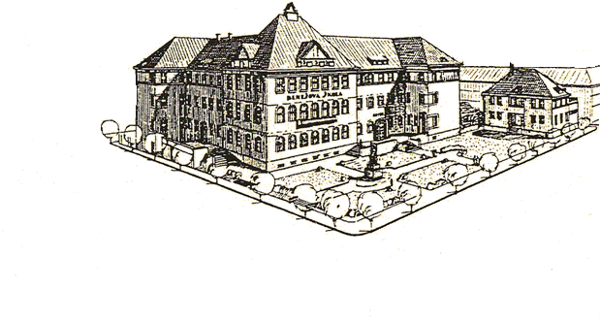
příspěvková organizace

OBJEDNÁVKA

číslo 36/2018
Dodavatel: | Odběratel:
Název:  Jaroslav Madzik | Název: Benešova základní škola a mateřská škola Plzeň, Doudlevecká 35, příspěvková organizace
Sídlo: Kardinála Berana 1093/ 12  301 00 Plzeň | Sídlo: Doudlevecká 35, 301 00 Plzeň
IČ: 05455669 | IČ: 70879761
1) Specifikace zboží/služby: | Malířské práce dle cenové nabídky v Benešově  základní škole a mateřské škole Plzeň – viz  specifikace prostor v CN.
2) Termín a místo dodání: | Termín: 2.7.2018 nejpozději do 10.8.2018  Místo dodání: základní škola  Místo dodání: mateřská škola
3) Cena | Cenová nabídka ze dne 2.5.2018:  Základní škola – celkem 100 689,30 Kč včetně DPH  Mateřská škola – celkem 34 888,66 Kč včetně DPH
4) Místo a datum splatnosti ceny, způsob fakturace: | Faktura dle splatnosti.
Plzeň, dne 25.5.2018
odběratel :

Akceptace objednávky (přijetí nabídky)
Tímto akceptujeme Vaši objednávku č. 36/2018 ze dne 25.5.2018.

